**ỨNG DỤNG TỐI ƯU HÓA THỊ TRƯỜNG BÁN LẺ - IPEEDY**

**NHU CẦU THỰC TẾ**

Đóng vai trò là người tiêu dùng, có bao giờ chúng ta muốn có góc nhìn tổng quan từ bản đồ để biết khu vực địa phương có những đối tượng cung cấp sản phẩm - cửa tiệm gì?

Khi chúng ta có một mặt hàng muốn chuyển nhượng dưới hình thức cá nhân - đại lý bán lẻ hoặc khi cần mua một sản phẩm nhưng lại tốn quá nhiều thời gian cho việc chọn lựa giá thành và khoảng cách phải di chuyển?

Ứng dụng **Ipeedy** của chúng tôi quan tâm đến những nhu cầu thiết yếu ấy của người dùng.

**MÔ TẢ ỨNG DỤNG, MỤC TIÊU HƯỚNG ĐẾN**

**VÀ NHỮNG VẤN ĐỀ LIÊN QUAN**

**Ipeedy** là một ứng dụng trung gian cung cấp cho người dùng một mô hình bán lẻ kiểu mới cho phép tối ưu hóa quá trình cung - ứng những sản phẩm bán lẻ.

Điểm khác biệt giữa **Ipeedy** và các ứng dụng môi giới sản phẩm chính là hướng đến tính chuyển dời và thời gian làm việc của đối tượng cung cấp sản phẩm, tạo nên sự năng động trong việc trao đổi sản phẩm - hàng hóa, tập trung vào tính nhanh gọn trong quá trình trao đổi.

Khi sử dụng ứng dụng, người mua có một góc nhìn bao quát về nguồn cung cấp sản phẩm trên bản đồ, tìm kiếm được những sản phẩm cần thiết xung quanh mình; người bán có thể tính toán, sắp xếp và thay đổi vị trí cung cấp hàng hóa sao cho thích hợp để tiếp cận được người tiêu dùng.

**CHỨC NĂNG CHÍNH**

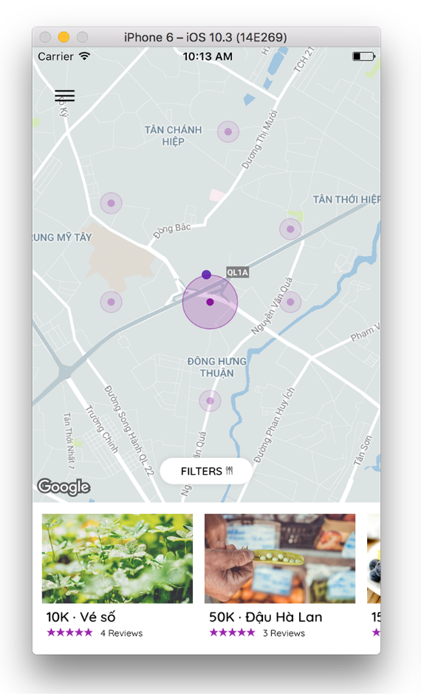

* **Liệt kê những đối tượng cung cấp sản phẩm trên bản đồ tại một khu vực được chỉ định (có tích hợp bộ lọc sản phẩm):** dựa vào chức năng này, người dùng có thể biết đâu là nguồn cung cấp hàng hóa gần nhất.
* **Đăng tải thông tin sản phẩm:** cho phép người dùng đóng vai trò là đối tượng bán sản phẩm, cung cấp những thông tin thiết yếu về sản phẩm (vị trí, thời gian, giá thành và mô tả hàng hóa).
* **Đánh giá chất lượng sản phẩm:** cho phép những người tiêu dùng đã mua hàng hóa đánh giá chất lượng sản phẩm thông qua việc bỏ phiếu và bình luận.

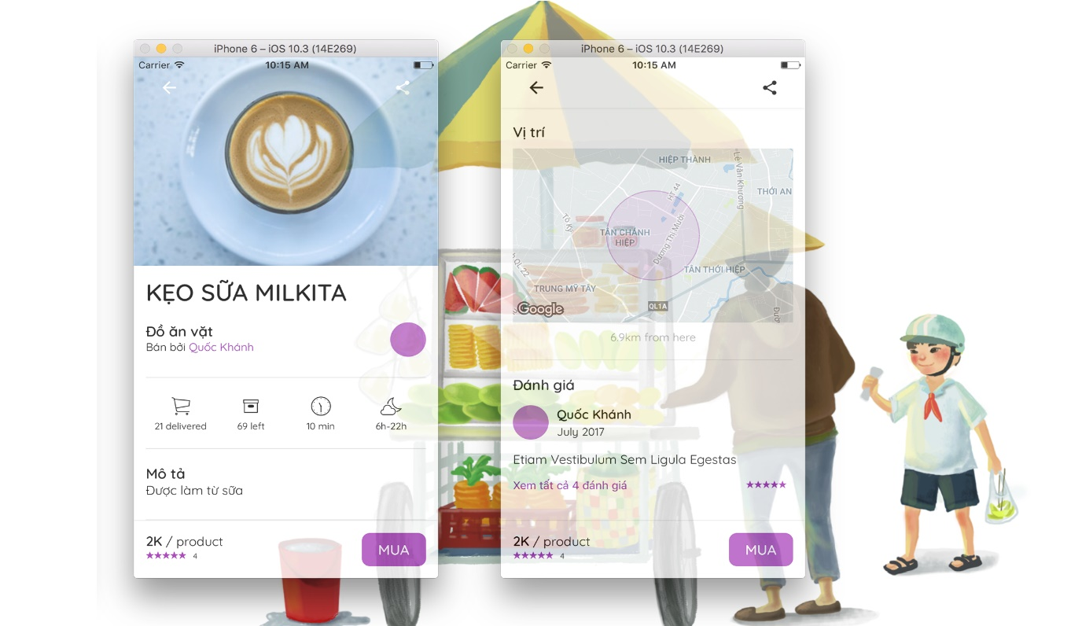

*Ảnh thử nghiệm công cụ đăng tải sản phẩm và đánh giá chất lượng mặt hàng*

**TIỀM NĂNG SẢN PHẨM**

Dựa vào những tính năng sẳn có của **Ipeedy** và thị trường tiêu thụ năng động, chúng tôi hướng đến đông đảo người cung cấp sản phẩm và người tiêu dùng, vì vậy số lượng người dùng ứng dụng tương đối lớn và tần suất sử dụng sẽ đạt ở mức trung bình – cao.

Ngoài ra, do **Ipeedy** là ứng dụng được thiết kế nhằm tối ưu hóa thị trường bán lẻ, nền kinh tế thị trường vì vậy cũng sẽ được thúc đẩy trở nên năng động và cạnh tranh hơn.